PKP Polskie Linie Kolejowe S.A.
Biuro Komunikacji i Promocji
ul. Targowa 74, 03-734 Warszawa
tel. + 48 22 473 30 02
fax + 48 22 473 23 34
rzecznik@plk-sa.pl
www.plk-sa.pl

Warszawa, 24 września 2018 r.

Informacja prasowa
Program przejazdowy z unijnym dofinansowaniem
Blisko 200 mln zł dofinansowania z Unii Europejskiej w ramach Programu Operacyjnego Infrastruktura i Środowisko 2014-2020 otrzymały PKP Polskie Linie Kolejowe S.A. na realizację programu przejazdowego. PLK zmodernizują 182 przejazdy kolejowo – drogowe. Zyskają one nowe zabezpieczenia, m.in. rogatki i sygnalizatory świetlne, zapewniające wyższy poziom bezpieczeństwa.

PKP Polskie Linie Kolejowe S.A. zwiększają bezpieczeństwo pasażerów pociągów i użytkowników dróg w całej Polsce m.in. w ramach projektu „Poprawa bezpieczeństwa na skrzyżowaniach linii kolejowych z drogami – etap I – część przejazdowa”. Dziś zarządca infrastruktury podsiał umowę na dofinansowanie projektu. Całkowita wartość projektu to ponad 256,7 mln zł netto, z czego dofinansowanie UE wynosi prawie 194 mln zł netto.

Większy poziom bezpieczeństwa na przejazdach
Modernizowane przejazdy zyskają nowe zabezpieczenia, m.in. rogatki i sygnalizatory świetlne, zapewniające bezpieczeństwo zarówno pasażerom, jak i pieszym oraz kierowcom. Na wybranych obiektach zamontowane zostanie także nowe oświetlenie i monitoring. Poza wymianą lub montażem nowych urządzeń, wymienione zostaną również tory i nawierzchnia drogowa. Dzięki temu dla kierowców pokonanie skrzyżowań drogi i torów będzie sprawniejsze. Dodatkowo objęte projektem przejazdy zostaną wyposażone w nowoczesne urządzenia zdalnej kontroli. Dzięki temu informacja o stanie urządzeń jest stale dostępna u dyżurnego ruchu, który odpowiedzialny jest za bezpieczne kursowanie pociągów. Jest ona wyświetlana także maszynistom na tzw. tarczach ostrzegawczych umieszczanych przy torach przed przejazdami. Pozwala to w przypadku wystąpienia jakichkolwiek nieprawidłowości na szybką reakcję i podjęcie odpowiednich działań ze strony osób odpowiedzialnych za bezpieczne prowadzenie ruchu pociągów.

Ponad 1/3 przejazdów w modernizacji
PKP Polskie Linie Kolejowe S.A. zaplanowały prace na 182 przejazdach kolejowo – drogowych położonych na 73 liniach kolejowych w Polsce. Aktualnie trwają prace na 62 przejazdach. Na przełomie września i października do użytku zostaną oddane przejazdy między innymi w Przełęku, Otmuchowie, Chełmie, Zawadówce i Antoninie. Efektem inwestycji będzie podniesienie poziomu bezpieczeństwa w ruchu kolejowym i drogowym oraz likwidacja istniejących ograniczeń prędkości w rejonie przejazdów. Zgodnie z projektem 121 przejazdów zostanie dodatkowo zabezpieczonych w samoczynną sygnalizację przejazdową a niektóre z nich dodatkowo o rogatki. Na pozostałych 61 przejazdach nowoczesne urządzenia zastąpią już wyeksploatowany sprzęt. Na zdecydowanej większości modernizowanych przejazdów (132 obiekty) poza wymianą lub montażem nowych urządzeń, zaplanowano także poprawę nawierzchni drogowej. Dzięki temu dla kierowców pokonanie skrzyżowań drogi i torów będzie sprawniejsze.

Projekt „Poprawa bezpieczeństwa na skrzyżowaniach linii kolejowych z drogami – Etap I – część przejazdowa” jest częścią większego zadania o wartości 650 mln zł - "Poprawa bezpieczeństwa na skrzyżowaniach linii kolejowych z drogami" zapisanego w Krajowym Programie Kolejowym. Obejmuje on także budowę bezkolizyjnych przejazdów na liniach kolejowych, które istotnie zwiększą bezpieczeństwo w ruchu kolejowym i drogowym.

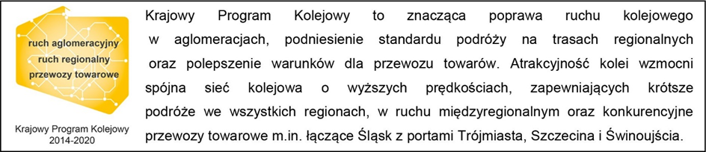
Kontakt dla mediów:
Magdalena Janus
zespół prasowy
PKP Polskie Linie Kolejowe S.A.
rzecznik@plk-sa.pl
tel.22 473 30 02

